RIWAYAT PENDIDIKAN
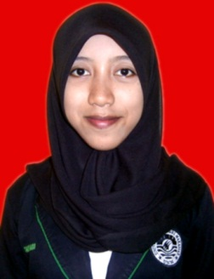
Sanniari, lahir 16 Januari 1995 di Cambaya Kel. Sapaya Kec. Bungaya Kab. Gowa, Sulawesi Selatan. Anak ketiga dari tiga bersaudara, dari pasangan Bapak Abd. Karim dan Ibu Dg. Bo’ni. Penulis menempuh jenjang pendidikan formal sebagai berikut: pada tahun 2000 memasuki SD Negeri Sapaya Kec. Bungaya Kab. Gowa dan tamat pada tahun 2006. Pada tahun yang sama penulis melanjutkan pendidikan di SMP Negeri 1 Bungaya dan tamat pada tahun 2009. Pada tahun yang sama pula penulis melanjutkan pendidikan di SMK Negeri 2 Somba Opu dan tamat pada tahun 2012. Kemudian penulis melanjutkan pendidikan ke jenjang perguruan tinggi pada tahun 2012 di Universitas Negeri Makassar (UNM) Fakultas Ilmu Pendidikan dengan mengambil program studi Pendidikan Guru Sekolah Dasar (PGSD).

